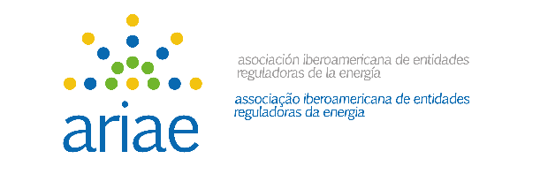

Miércoles 27 de octubre 16:00–18:00 h CET
16:00-17:00 | Ponencia principal.- Los mercados de energía en la Unión Europea  Ponente: Dña. María Jesús Martín Martinez (Directora de Energía de la CNMC, de España)
17:00-18:00 | Debate regulatorio sobre experiencias reales (tres grupos de participantes)  - Dña. Gabriela Arcely Martínez Montes de Oca y Dña. Kimberly Ariana Santos Hernández (CRIE, Guatemala)  - Dña. Ángela Marianne Romero Foucault (MEM, R. Dominicana), y D. Jose Enrique Aybar Rodriguez y Dña. Lisette Aimée Peyrache Vaillant (SIE, R. Dominicana)  - D. Fernando Bagalciague y Dña. Susana Masoller Ottieri (URSEA, Uruguay)

